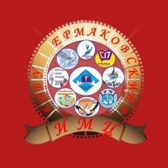

Ежегодный Всероссийский историко-патриотический конкурс «Связующая нить»

*Пресс-релиз*

Министерство образования Красноярского края объявляет о старте всероссийского историко-патриотического конкурса **«Связующая нить»**, посвященного изучению семейных историй в контексте Великой Отечественной войны и специальной военной операции.

Цель мероприятия — воспитание чувств патриотизма и ответственности среди молодого поколения россиян.

Конкурс организован **АНО «Комитет семей воинов Отечества» совместно с движением «За молодежь»**. Поддержку оказывают такие структуры, как Общественная палата Российской Федерации, Министерство просвещения Российской Федерации, Ассоциация ветеранов специальной военной операции, Союз военнослужащих России, Роспатриотцентр, Фонд «Социальная сфера», АНО «Интеграция».

Условия участия:

* Работы принимаются в **различных жанрах**: рассказ, очерк, эссе, стихотворение.
* Участвовать могут **граждане России возрастом от 8 до 23 лет**.
* Регистрация участников проходит онлайн на официальном портале **связующаянить.рф** до **15 октября 2025 года** включительно.
* Для подачи работы необходимо зарегистрироваться и загрузить её в личный кабинет сайта.

Приглашаем школьников и студентов Ермаковского района присоединиться к конкурсу и внести вклад в сохранение исторической памяти нашей Родины!

**Информация для связи:**

Телефон горячей линии: +7 (495) 123-45-67. Электронная почта: [konkurs@svyazuschayanit.ru](mailto:konkurs@svyazuschayanit.ru). Официальный сайт: <https://связующаянить.рф> .

*Данный конкурс способствует развитию исторического сознания молодых поколений, укреплению традиций и формированию активной гражданской позиции.*